Actividad 4: Ejercicios de algoritmos paralelos.

Cómputo de Alto Rendimiento

**Luis Fernando Izquierdo Berdugo**

9 de marzo de 2025

1. El siguiente es el algoritmo y esquema de tiempo del algoritmo recursivo paralelo de sumas prefijas de n operaciones * (suma o producto) definido como:

$$s_{i}=x_{1}*x_{2}*…*x_{i},1≤i≤n$$

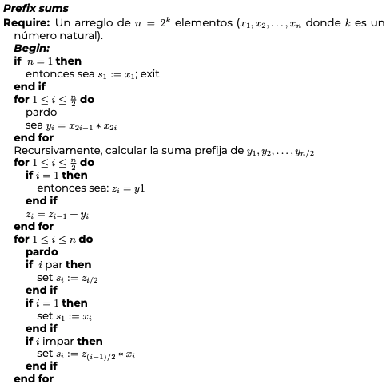

En el diagrama de tiempo desarrollar paso a paso el algoritmo paralelos para $n = 8$, de acuerdo al algoritmo descrito y poner en el diagrama las variables y los valores de estas a cada paso. Utiliza los siguientes valores de entrada de las variables $x_{1}=4,x_{2}=7,x_{3}=11,x_{4}=1,x_{5}=3,x_{6}=6,x_{7}=13,x_{8}=9$ Recuerda seguir los pasos que se muestran en el material revisado.

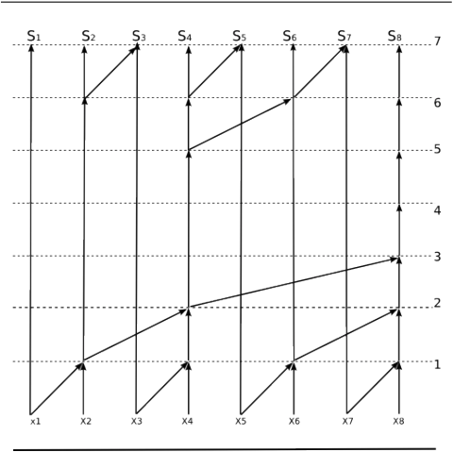

54

45

32

26

23

11

22

4

23 + 9

23 + 31

11 + 12

9 + 22

13 + 9

3 + 6

11 + 1

4 + 7

Tiempo 1

$$y_{1}=x_{1}*x_{2}=4+7$$

$$y_{2}=x_{3}*x_{4}=11+1$$

$$y_{3}=x_{5}+x_{6}=3+6$$

$$y_{4}=x_{7}+x_{8}=13+9$$

Tiempo 2

$$y_{1}^{'}=y_{1}*y_{2}=11+12$$

$$y_{2}^{'}=y_{3}*y_{4}=9+22$$

Tiempo 3

$$y_{1}^{''}=y_{1}^{'}*y_{2}^{'}=23+31$$

Tiempo 4

$$y_{1}^{''}=54$$

Tiempo 5 – Inicia el proceso de reversa

$$z_{1}^{'}=23$$

$$z_{2}^{'}=54$$

Tiempo 6

$$z_{1}=11$$

$$z_{2}=23$$

$$z_{3}=z_{1}^{'}*y_{3}=23+9$$

$$z_{4}=54$$

Tiempo 7 - Finalmente, las sumas prefijas {$s_{i}$} de las $x_{i}$’s son generadas

Impares:

$$s_{1}=x_{1}=4$$

$$s_{3}=z_{1}*x_{3}=11+11=22$$

$$s_{5}=z_{2}*x_{5}=23+3=26$$

$$s_{7}=z_{3}*x_{7}=32+13=45$$

Pares:

$$s_{2}=x_{2}=11$$

$$s_{4}=z_{2}=23$$

$$s_{6}=z_{3}=32$$

$$s_{8}=z_{4}=54$$

$${\{s}_{i}\}=\{4,11,22,23,36,32,45,54\}$$

1. A partir del siguiente esquema, dibujar todos los pasos del algoritmo “pointer jumping” hasta que todos los nodos apunten a la raíz del árbol.

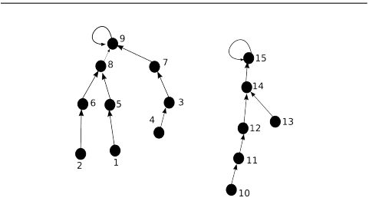

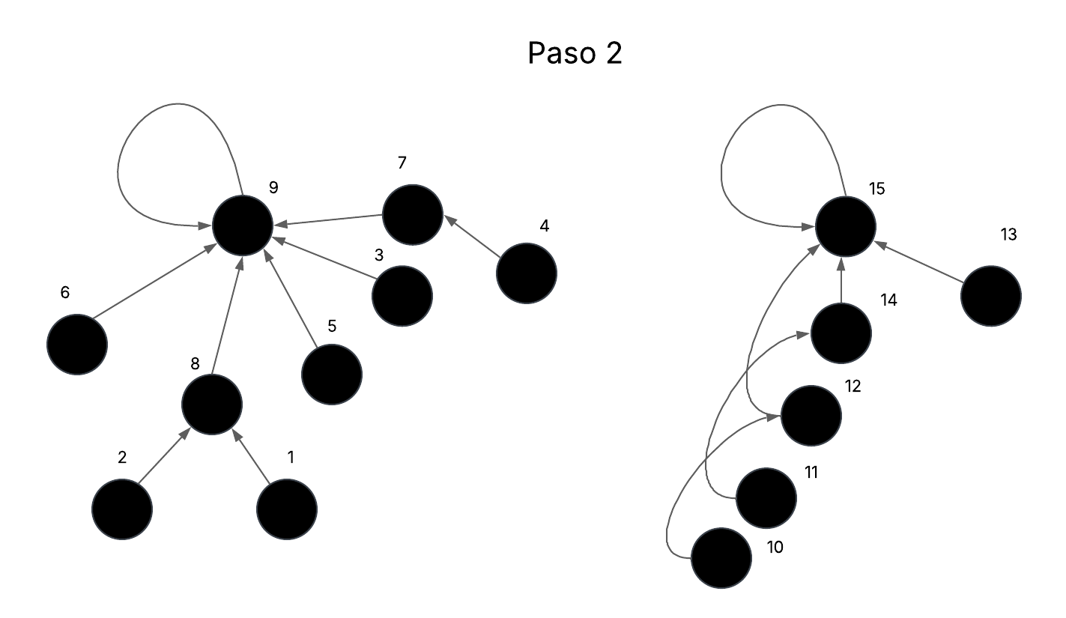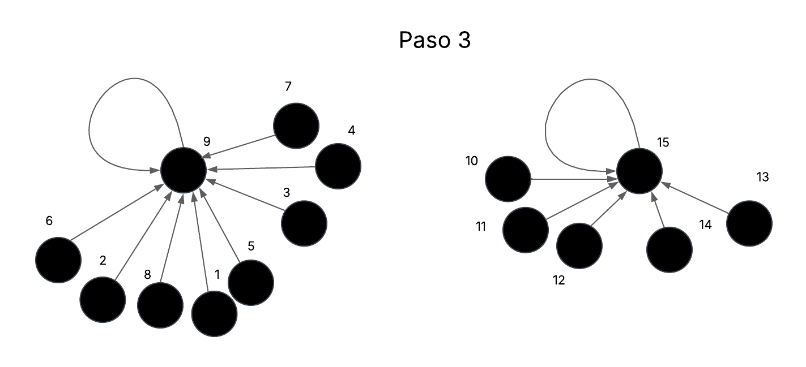

**Referencias**:

Arellano Vázquez, M. (s.f.). *Arboles binarios. Ejemplo de suma prefija paralela*. Ciudad de México, México: INFOTEC.

Arellano Vázquez, M. (s.f.). *Salto de apuntadores.* Ciudad de México, México: INFOTEC.